# ПРОТОКОЛ № 1

**Заседания комиссии по противодействию коррупции**

ГБУ ДППО ЦПКС "**Информационно-методический центр**" **Приморского района**

29.06.2023 г. Омская ул., д. 17

# На заседании присутствовали:

* Председатель Комиссии **Демидова Светлана Петровна,** директор;
* Секретарь Комиссии **Антонова Татьяна Андреевна,** методист;
* Член Комиссии **Ветрова Татьяна Владимировна,** методист;
* Член Комиссии **Тихомирова Ирина Семеновна,** методист;
* Член Комиссии **Яковлева Ольга Викторовна,** методист.

**Повестка дня:**

* 1. О реализации плана работы по противодействию коррупции за 1 полугодие 2023 года.
  2. Требования к служебному поведению и требование об урегулировании конфликта интересов работников ГБУ ДППО ЦПКС ИМЦ Приморского района.
  3. Выявление фактов коррупционных действий в ГБУ ДППО ЦПКС ИМЦ Приморского района.

# Слушали:

1. По первому вопросу слушали Демидову С.П., Председателя Комиссии в ГБУ ДППО ЦПКС ИМЦ Приморского района, представила членам комиссии отчет о реализации плана работы по противодействию коррупции за 1 полугодие 2023 года Антикоррупционная информационная работа с работниками ГБУ ДППО ЦПКС ИМЦ Приморского района проводится согласно утвержденному плану работы по противодействию коррупции.
2. По второму вопросу слушали Демидову С.В., председателя Комиссии, которая напомнила о требованиях к служебному поведению и урегулированию конфликтов интересов работников ГБУ ДППО ЦПКС ИМЦ Приморского района.
3. По третьему вопросу слушали Демидову С.П., Председателя Комиссии в ГБУ ДППО ЦПКС ИМЦ Приморского района, сообщившую о том, что обращений и заявлений граждан по вопросам неэтичного или коррупционного поведения сотрудников ГБУ ДППО ЦПКС ИМЦ Приморского района не поступало.

# Постановили:

1. Признать работу Комиссии по противодействию коррупции в 1 полугодии 2023 года удовлетворительной.
2. Продолжить работу по противодействию коррупции, среду сотрудников ГБУ ДППО ЦПКС ИМЦ Приморского района, согласно утвержденному плану на 2022-2024 гг.
3. Фактов коррупции в ГБУ ДППО ЦПКС ИМЦ Приморского района не выявлено.

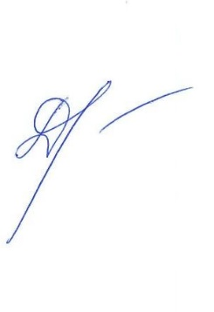

Председатель Комиссии С.П. Демидова